一、基本信息填写流程图
步骤【1】
登入系统

步骤【2】
填写和修改个人基本信息

步骤【3】
提交辅导员审核

填写完毕

二、基本信息填写操作步骤详解

步骤【1】：输入链接地址：http：//my.hqu.edu.cn ，在页面中输入用户名和密码，进入学生信息门户页面。注：初次登录系统或忘记密码请查看门户页面说明；

输入学号和密码
初次登陆需要修改个人初始密码：
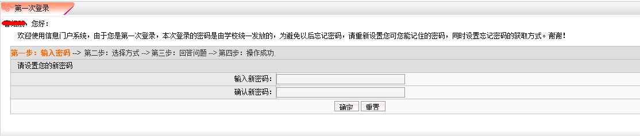

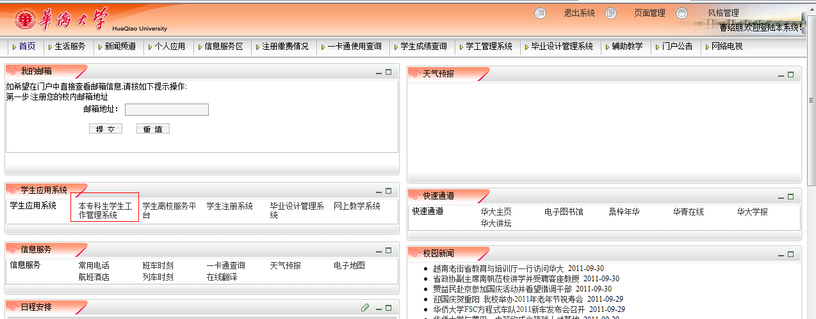
点击【学工】图标进入学工系统

步骤【2】 填写和修改个人基本信息
登录学工系统后左边菜单中【综合服务】－>【我的基本信息】
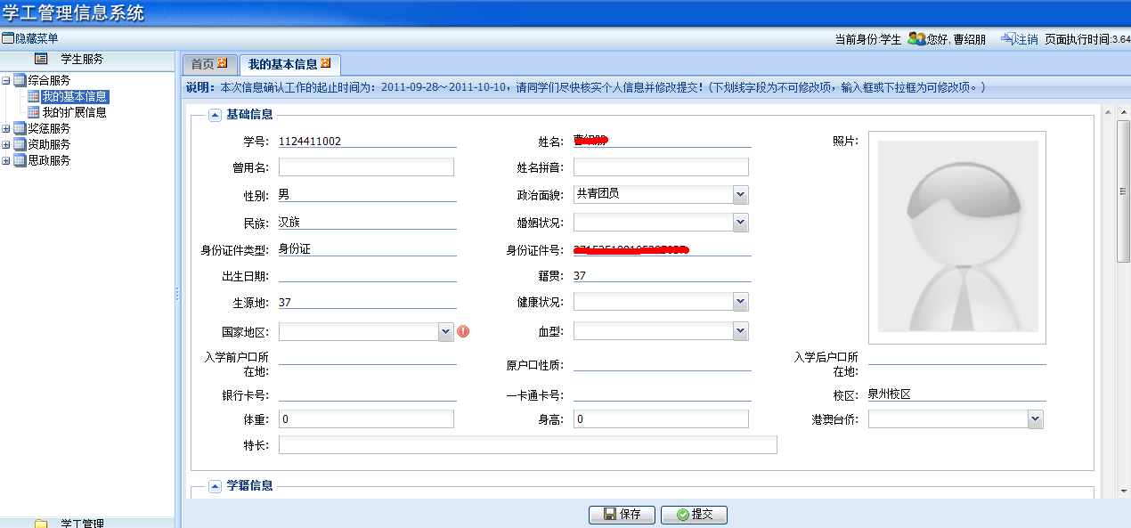
根据自身的情况，如实的填写基本信息和家庭成员信息

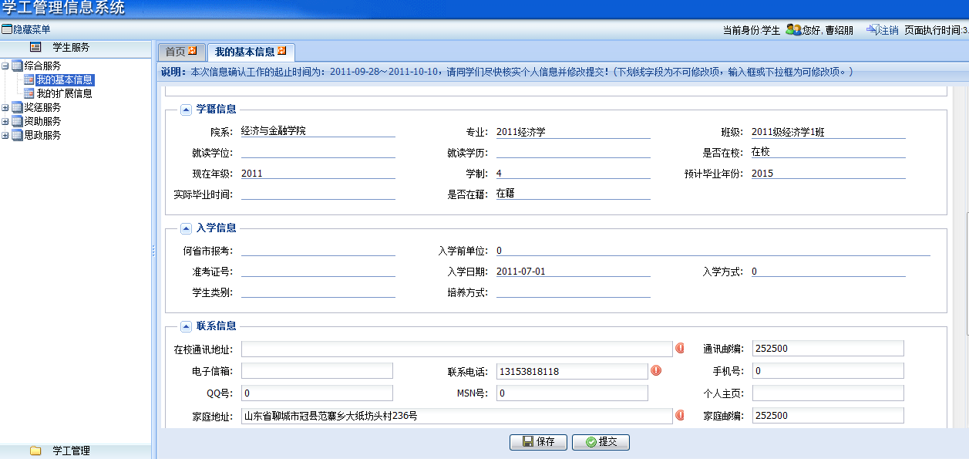
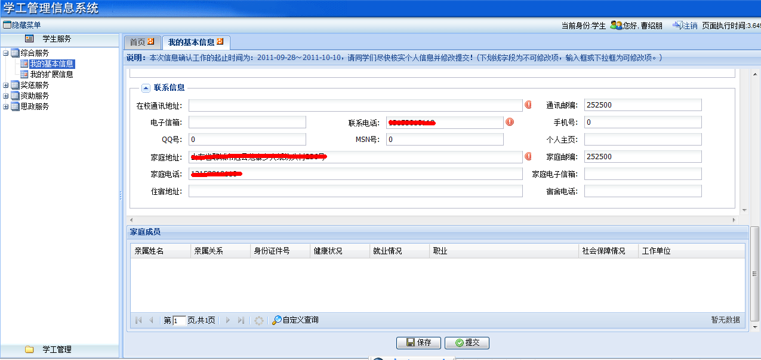

步骤【3】：提交辅导员审核

【保存】：点击该按钮，保存修改信息，同时学生还可以进行修改记录
【提交】点击该按钮，提交辅导员审核，学生不能再进行修改。

